|  |  |
| --- | --- |
| Ex | נמלים **מגבלת זמן:** 1 שניות  **מגבלת מקום:** 2 ג'יגה בייט |

במהלך טיול שגרתי ברחובות **קריית אתא**, הבחין תומר במראה לא שגרתי בכלל: נמלים!

תומר (שידוע כמעריץ נמלים גדול), עצר והתיישב באמצע הרחוב בכדי להתבונן בנמלים. הוא גילה שכדי להעביר אוכל שמצאו הנמלים אל הקן, הן יוצרות שביל נמלים ארוך ועליו הן מטיילות. מהתצפיות שלו, גילה תומר כי אורכו של השביל הוא בדיוק סנטימטרים, ועליו מטיילות בדיוק נמלים. מהירותן של הנמלים היא בדיוק סנטימטר אחד לשנייה. ניתן לחשוב על השביל בתור אוסף של נקודות במרחק סנטימטר אחד מהשנייה, כאשר הנקודה ה־ היא מקור האוכל (הנקודה הימנית ביותר), והנקודה היא קן הנמלים (הנקודה השמאלית ביותר). כששתי נמלים נפגשות בשביל, הנמלה הימנית מעבירה את האוכל שהיא סוחבת לזו השמאלית, ושתיהן מסתובבות וממשיכות ללכת בכיוון ההפוך. כשנמלה מגיעה למקור האוכל היא לוקחת חתיכה ומסתובבת, וכשנמלה מגיעה לקן הנמלים היא מניחה את החתיכה שעליה לקן הנמלים, מסתובבת וחוזרת לעבוד במרץ.

בשלב מסוים החליט תומר לרשום במחברתו את מיקומי כל הנמלים ואת הכיוון שאליו הן פונות. כעת, הוא רוצה לעקוב אחרי כל נמלה ונמלה בשביל, ואפילו לדעת איפה כל אחת מהנמלים הייתה לפני הרישום שלו במחברת! עזרו לתומר ומצאו את מיקומי כל הנמלים שניות אחרי שתיעד את הנמלים לראשונה.

## קלט ופלט

שורת הקלט הראשונה תכיל שלושה שלמים: מספר הנמלים (), אורכו של השביל (), והזמן שבו תומר מעוניין ().

שורת הקלט השנייה תכיל מספרים שלמים – מיקומי הנמלים בזמן התיעוד של תומר (). מובטח כי שתי נמלים לא נמצאות באותו מיקום בזמן זה.

שורת הקלט השלישית תכיל מספרים שלמים – כיווני התנועה של הנמלים בזמן התיעוד (). אם אזי הכיוון ההתחלתי של הנמלה ה־ הוא ימינה, ואם נמלה זו התחילה ללכת דווקא שמאלה.

עליכם להדפיס מספרים שלמים , כאשר הוא מיקום הנמלה ה־ בנקודת הזמן .

## דוגמאות

|  |  |
| --- | --- |
| פלט דוגמה | קלט דוגמה |
| 9 12 20 22 | 4 30 2  10 11 20 22  1 -1 1 -1 |
|  |  |

**הסבר:** דוגמה זו באה להראות שתי סוגי הפגישות השונות בין הנמלים. להלן איור המתאר את מצבי הנמלים בזמנים   
, ולבסוף :

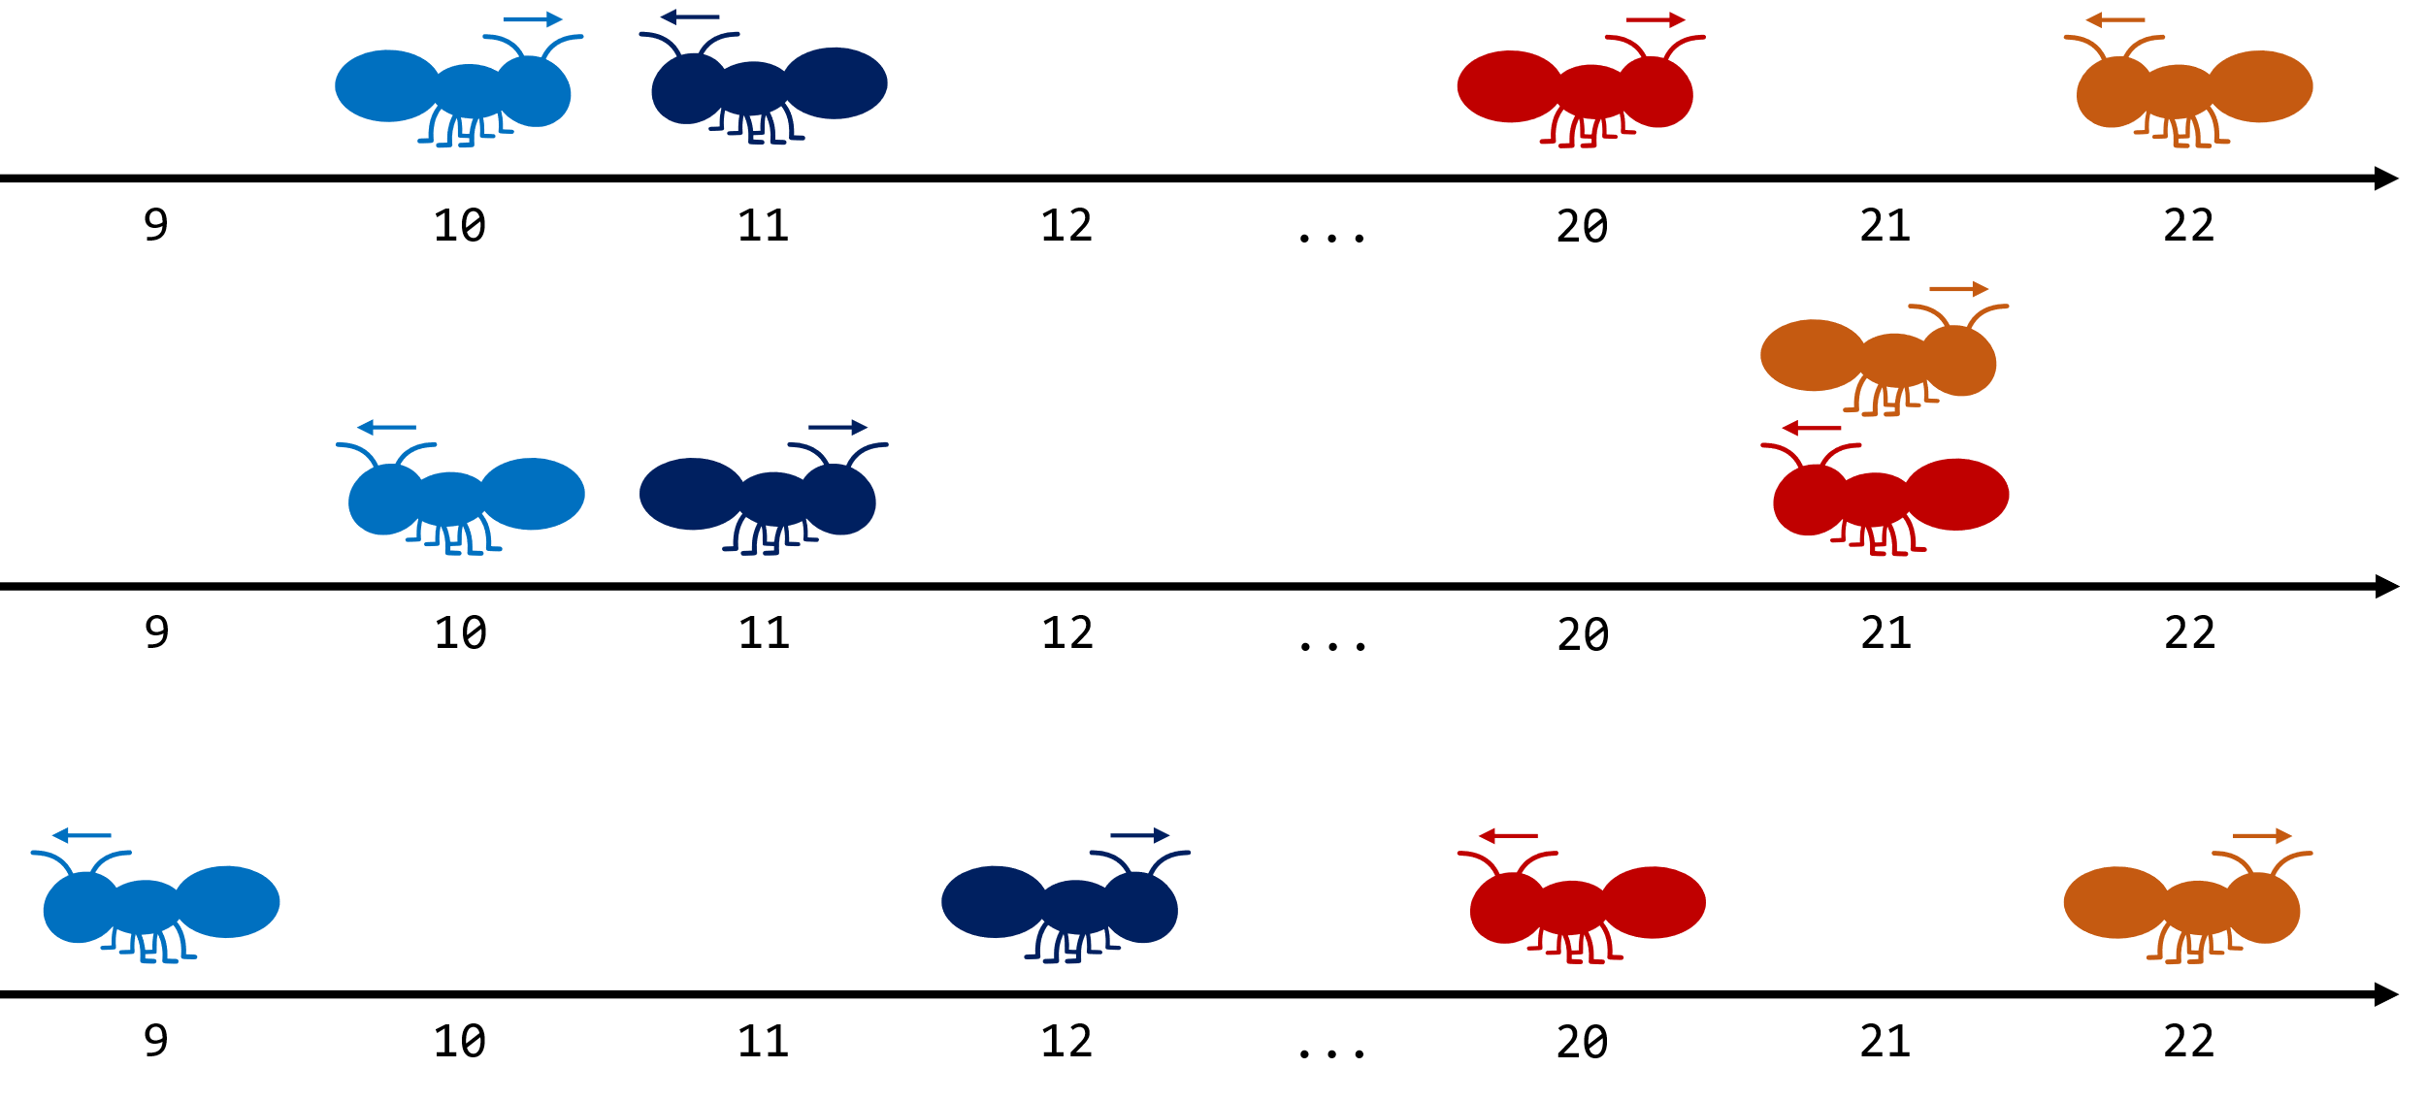

|  |  |
| --- | --- |
| פלט דוגמה | קלט דוגמה |
| 35 45 | 2 50 -25  30 40  -1 -1 |
|  |  |

**הסבר:** הנמלים נמצאות בתזוזה שמאלה, ואנו רוצים לדעת איפה היו לפני 25 שניות. לפני 10 שניות הנמלה השנייה הגיעה למקור האוכל ושינתה את כיוונה, ולפני 15 שניות שתי הנמלים נפגשו והסתובבו בנקודה 45. לפני 25 שניות שתי הנמלים היו במקומות 35 ו־45 בהתאמה, כאשר שתיהן פונות ימינה.

|  |  |
| --- | --- |
| פלט דוגמה | קלט דוגמה |
| 39 14 13 48 7 | 5 50 526  43 23 12 49 3  -1 -1 1 -1 1 |